4ème | TRANSMISSION ET/OU CONVERSION DE L’ENERGIE  Efficacité énergétique | Collège :
Synthése 2.2 |  | Louis Nucéra

Approche : | L’analyse et la conception de l’objet technique
Capacités : |  | Niveau : | Connaissances :
. Comparer les quantités d’énergie consommée par deux objets techniques. |  | 2 | Efficacité énergétique
. Indiquer la nature des énergies utilisées pour le fonctionnement de l’objet technique. |  | 2 | Efficacité énergétique

Quelques définitions :

Energie : c’est la capacité d'un système à produire un travail entraînant un mouvement, de la lumière ou de la chaleur. L’énergie s’exprime en joules.
Exemples : énergie électrique, mécanique, thermique, chimique…..

Puissance : c’est la quantité d’énergie consommée par un système durant un temps déterminé.
Elle s’exprime en Watt.
Exemples : radiateur, lampe, moteur……

Le Flux lumineux pour une source d’éclairage: c’est la quantité de lumière produite par la source d’éclairage. Il s’exprime en Lumen.

Coefficient de performance (efficacité) : (Puissance consommée, luminosité rendue).
Elle est souvent représenté par une lettre allant de A à G.

Fonctionnement d’une lampe
Energie  Electrique | 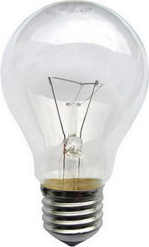 | Energie  Lumineuse  Chaleur
Lors du fonctionnement d’une lampe, on constate :
      - qu’elle chauffe ;
      - qu’elle produit de la lumière

C’est l’énergie électrique qui produit l’échauffement et la lumière. La fonction d’une lampe c’est d’éclairer en conséquence seule l’énergie électrique transformée en lumière est utile. L’énergie transformée en chaleur constitue les pertes.

L’efficacité énergétique caractérise le rapport entre le service rendu et l’énergie consommée.

Pour un même rendement lumineux, moins la lampe consomme meilleure sera l’efficacité énergétique.

Comparaison de l’efficacité énergétique de quelques source lumineuses
Type d’ampoule | Photo | Efficacité par rapport à l’ampoule à incandescence | Rendement lumineux
Ampoule à incandescence (tungstène) |  | 1 | 12 (11-19 lm/W)
Ampoule halogènes à basse tension | 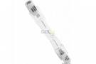 | 1.5 | 18 (12 - 22 lm/W)
Diode électroluminescente | 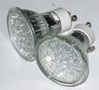 | 1.5 à 8 | 20 à 100 (120 à 300 lm/W dans quelques années)
Tube fluorescent | 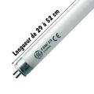 | 6 | 70 (45 à 100 lm/W)
Ampoule fluocompacte | 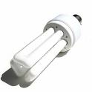 | 6 | 70 (30 à 87 lm/W)
Ampoule au sodium basse pression (pour l’éclairage urbain) | 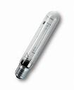 | 8 à 17 | 100 à 200 lm/W

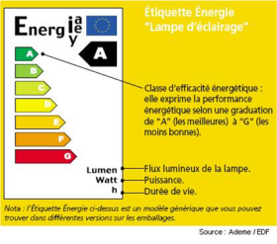
Dans le choix d’un éclairage, il est important de prendre en compte :

L’efficacité énergétique associée à :

- sa durée de vie
- son lieu d’utilisation (humide, sec, atelier, habitation…)
- son coût de revient

Lampe à incandescence : 25 W – 205 Lm
Lampe halogène : 25W – 250 Lm
Lampe Néon : 25W –2500Lm

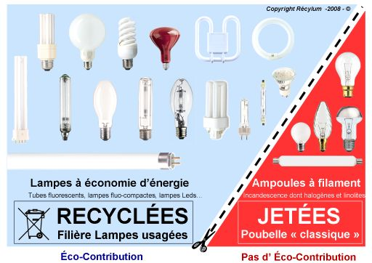
Exemple : pour l’éclairage ambiant d’une habitation, qui est un milieu sec, l’utilisation des lampes fluocompactes est la plus appropriée parce qu’elles ont un très bon flux lumineux, une durée de vie assez longue et un prix peu élevé.

